Multicurso – Experiencia de Aprendizaje 4

**Desafíos como país a nuestros 200 años de vida republicana**

(SEMANA 14)

¡Hola! Te saluda Bela, continuamos con este ‘multicurso’ que es DPCC, Comunicación, Matemática, Ciencias Sociales, y Ciencia y Tecnología a la vez. Estas son las 3 actividades de esta carpeta MultiCurso14.

**En esta carpeta estamos trabajando con:**

* **Actividad 6: Ciencia y Tecnología** (Pág. 1)
* **Actividad 7: Ciencia y Tecnología** (Pág. 2)
* **Actividad 8: Ciencia y Tecnología** (Pág. 3)

**En la carpeta de** **Multicurso** **las semanas no importan**, sino las actividades de cada curso, pero quise ordenarlo semanalmente para evitar incomprensión…

(Por ahora, pondré la primera actividad de CyT para esta carpeta MultiCurso, las demás actividades las pondré en unos días unu.)

ACTIVIDAD 9

**Comprendemos la medicina tradicional a la luz de la ciencia. (Ciencia y Tecnología)**

Para el desarrollo de esta actividad, puedes ingresar a este link, donde lo resuelvo con explicaciones:

<https://www.youtube.com/watch?v=sHhDuHdHyIM>

No se usó tablas ni cuadros, más que el de autoevaluación:

Evaluamos nuestros avances

**Competencia**: Explica el mundo físico basándose en conocimientos sobre los seres vivos, materia y energía, biodiversidad, Tierra y universo.

|  |  |  |  |
| --- | --- | --- | --- |
| Criterios de evaluación | Lo logré | Estoy en proceso | ¿Qué puedo hacer para mejorar? |
| Expliqué con base en evidencias científicas que los principios activos de las plantas contribuyen en aliviar enfermedades, y que estos principios se obtienen aplicando diferentes métodos de extracción. |  |  |  |
| Fundamenté que la utilización de las plantas en la medicina tradicional alivia nuestras dolencias y con los aportes de la ciencia y tecnología contribuyen en mejorar y conservar nuestra salud |  |  |  |

ACTIVIDAD 10

**Comprendemos las propiedades de la materia y su aporte a la salud. (Ciencia y Tecnología)**

Para el desarrollo de esta actividad, puedes ingresar a este link, donde lo resuelvo con explicaciones:

<https://youtu.be/xbc-BPjI-V0>

No se usó tablas ni cuadros, más que el de autoevaluación:

Evaluamos nuestros avances

**Competencia**: Explica el mundo físico basándose en conocimientos sobre los seres vivos, materia y energía, biodiversidad, Tierra y universo.

|  |  |  |  |
| --- | --- | --- | --- |
| Criterios de evaluación | Lo logré | Estoy en proceso | ¿Qué puedo hacer para mejorar? |
| Expliqué con base en evidencias científicas que los principios activos de las plantas contribuyen en aliviar enfermedades, y que estos principios se obtienen aplicando diferentes métodos de extracción. |  |  |  |
| Fundamenté que la utilización de las plantas en la medicina tradicional alivia nuestras dolencias y con los aportes de la ciencia y tecnología contribuyen en mejorar y conservar nuestra salud. |  |  |  |

ACTIVIDAD 11

**Explicamos los aportes de la ciencia para la conservación de la salud. (Ciencia y Tecnología)**

Para el desarrollo de esta actividad, puedes ingresar a este link, donde lo resuelvo con explicaciones:

<https://www.youtube.com/watch?v=KPFl49kYyqs>

No se usó tablas ni cuadros, más que el de autoevaluación:

Evaluamos nuestros avances

**Competencia**: Explica el mundo físico basándose en conocimientos sobre los seres vivos, materia y energía, biodiversidad, Tierra y universo.

|  |  |  |  |
| --- | --- | --- | --- |
| Criterios de evaluación | Lo logré | Estoy en proceso | ¿Qué puedo hacer para mejorar? |
| Expliqué con base en evidencias científicas que los principios activos de las plantas contribuyen en aliviar enfermedades, y que estos principios se obtienen aplicando diferentes métodos de extracción. |  |  |  |
| Fundamenté que la utilización de las plantas en la medicina tradicional alivia nuestras dolencias y con los aportes de la ciencia y tecnología contribuyen en mejorar y conservar nuestra salud |  |  |  |

Con eso terminamos todo, espero te haya servido de apoyo y nos vemos pronto uwu

Bela Konrad

Multicurso – Experiencia de Aprendizaje 4

**Desafíos como país a nuestros 200 años de vida republicana**

(SEMANA 15)

¡Hola! Te saluda Bela, continuamos con este ‘multicurso’ que es DPCC, Comunicación, Matemática, Ciencias Sociales, y Ciencia y Tecnología a la vez. Estas son las 2 actividades de esta carpeta MultiCurso15.

**En esta carpeta estamos trabajando con:**

* **Actividad 12: Matemática** (Pág. 1)
* **Actividad 13: DPCC** (Pág. 10)

**En la carpeta de** **Multicurso** **las semanas no importan**, sino las actividades de cada curso, pero quise ordenar los docx por cada sección semanal para evitar incomprensión…

ACTIVIDAD 12

**Analizamos e interpretamos datos sobre nuestra salud a partir de las medidas de localización. (Matemática)**

En esta actividad vamos a analizar e interpretar datos sobre el cuidado de la salud, utilizando medidas de localización o posición.

**SITUACIÓN:**

La obesidad es una enfermedad crónica caracterizada por un acúmulo excesivo de tejido adiposo, ocasionado por una ingesta de calorías diarias excesivas.

Las autoridades de salud afirman que en Perú existe obesidad y sobrepeso en el 70 % de la población adulta y en el 42 % de la población joven. Frente a ello, María Inés, una activista por el cuidado de la salud, luego de conocer el elevado índice del IMC promedio de 40 personas les brindó apoyo para que recibieran orientación dietética, actividades físicas y así mejorar su masa corporal. Adicionalmente, se encargó de que la municipalidad apoyara con charlas, además de clases de natación para aquellas personas cuyas **estaturas** estén comprendidas en el quintil 1 y quintil 2.

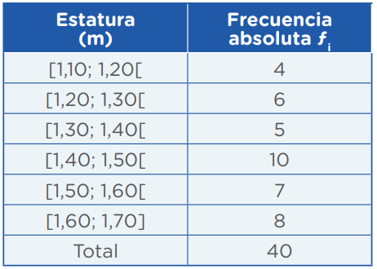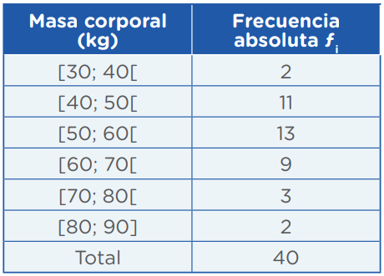**En la tabla se muestra la masa corporal y estatura de las 40 personas.**

**Sobre esta información:**

1. **¿Qué masa corporal tendrá el 30 % de la muestra elegida para que sigan recibiendo la orientación dietética, acompañada de actividades físicas?**
2. **Si Arturo pertenece a la muestra de las 40 personas y su estatura es de 1,45 m, ¿será beneficiado con el apoyo otorgado por la municipalidad?**

(Estas son las preguntas del RETO, lo responderemos al finalizar esta actividad uwu)

Comprendemos el problema

(Toma en cuenta TODA esta info para resolver el problema)

1. **¿Qué datos podemos identificar en la situación?**

- Nos dieron la masa corporal (kg) y la estatura (m) de 40 personas.

1. **¿Qué variables podemos identificar en esta encuesta? ¿De qué tipo son?**

- Las variables de la masa corporal y estatura, son de tipo Variable Cuantitativa continua.

1. **¿Por qué debemos dar atención a esta problemática?**

- Porque la obesidad es una enfermedad peligrosa si no es atendida y corregida a tiempo.

1. **¿Qué nos piden hallar las preguntas de la situación?**

- Qué masa corporal tendrá el 30 % de la muestra elegida para que sigan recibiendo la orientación dietética, acompañada de actividades físicas. Y hallar si Arturo, que pertenece a la muestra de las 40 personas y su estatura es de 1,45 m, ¿será beneficiado con el apoyo otorgado por la municipalidad?

1. **¿Tenemos información suficiente para responder las preguntas de la situación?**

- Sí :v

Diseñamos una estrategia o plan

Para tener claridad lo que vamos hacer para responder las preguntas de la situación, utilizamos algún organizador que nos permita aclarar u ordenar nuestras ideas.

1. Analizaremos la información que se dan en las tablas
2. Identificaremos las variables utilizadas en la información.
3. Calcularemos los cuantiles: decil y quintil.
4. Representaremos el decil, quintil y su interpretación.
5. 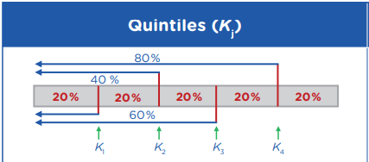Obtendremos conclusiones para tomar decisiones.

* **A partir del gráfico y del recurso consultado, ¿qué entendemos por un quintil? ¿Hasta qué porcentaje representa (o cubre) cada uno de ellos?**

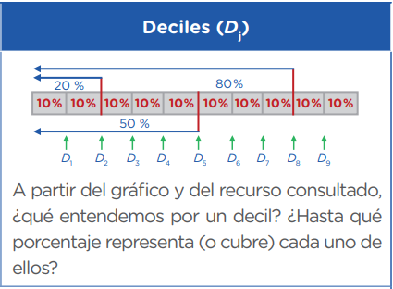- Los quintiles (K) dividen la muestra en 5 partes iguales, cada parte representa el 20% del 100% de la muestra, tal como se observa en la gráfica de arriba.

* **A partir del gráfico y del recurso consultado, ¿qué entendemos por un decil? ¿Hasta qué porcentaje representa (o cubre) cada uno de ellos?**

- Los deciles (D) dividen la muestra en 10 partes iguales, cada parte representa un 10% del 100% de la muestra total, tal como se observa en la gráfica de arriba.

* **¿Qué quintiles y deciles representan una misma proporción de la población? Por ejemplo, hallar el quintil 1 es equivalente hallar el decil 2. Escribimos las demás equivalencias** (La explicación lo entenderemos mejor con dibujitos):

Deciles (D)

Quintiles (K)

Podemos ver que un quintil (K1) equivale a lo mismo que dos deciles (D2)

- Entonces, 2 quintiles (K2) equivalen a 4 deciles (D4), 3 quintiles (K3) equivalen a 6 deciles (D6), 4 quintiles (K4) equivalen a 8 Deciles (D8) y 5 quintiles (K5) equivalen a 10 deciles (D10).

* **¿Esta medida de localización nos permitirá resolver las dos preguntas de la situación?, ¿por qué?**

- Sí, porque para la primera pregunta haremos uso de los Deciles, y para resolver la segunda pregunta, usaremos los quintiles.

* **Los deciles nos permitirán resolver las dos preguntas de la situación?, ¿por qué?**

- No, sólo la primera, porque para la segunda haremos uso de fórmulas y de los quintiles.

**A continuación, presentamos una posible ruta para resolver la situación, para lo cual debemos completar información cuando sea requerida.**

Primero, responderemos la primera pregunta del RETO.

1. **¿Qué masa corporal tendrá el 30 % de la muestra elegida para que sigan recibiendo la orientación dietética, acompañada de actividades físicas?**

Para responderla, completaremos y responderemos lo siguiente:

* **¿Por qué vamos utilizar el decil 3 (D3)?**

- Porque cada decil carga con 10% de la muestra total, entonces, 3 deciles (D3) tendrán 30% de la muestra, justo lo que pide el problema.

* 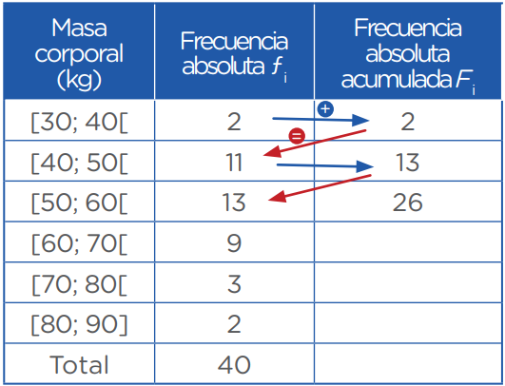**Completamos la frecuencia acumulada en la tabla.**

40

38

35

* **Identificamos el intervalo de la clase decil 3, para identificar los datos y luego reemplazarlos en la fórmula:**

Cj = Li + ( $\frac{\frac{j.n }{N} -Fi-1}{fi}$). A

Donde: En el problema:

* C= Decil C = D
* j = N° de decil j = 3
* n = N° de datos totales n = 40
* N = Partes que se dividen en deciles, del total N = 10
* Fi - 1= La Frecuencia absoluta acumulada anterior …
* fi = Frecuencia absoluta …
* A = Anchura de intervalo A =10
* Li = Límite inferior del intervalo …

Para hallar el lugar en donde se encuentran los dos datos que nos faltan, vamos a tomar una parte de la fórmula:

Cj = Li + ( $\frac{\frac{j.n }{N} -Fi-1}{fi}$). A

* $\frac{j.n }{N}$ = $\frac{3.40 }{10}$ = 12

En esa posición se encuentran los datos que nos hacen falta, buscaremos en la Fi el número 12, o almenos el número que sea más cercano pero mayor, no menor.

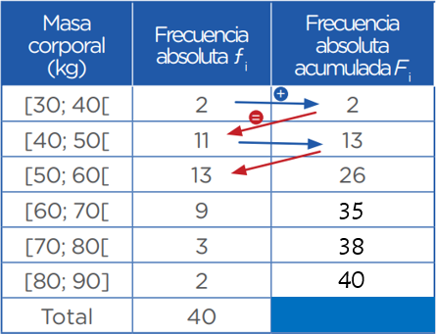

Este es el número más cercano a 12, no tomamos el 26 ni los demás porque se alejan mucho de 12, y no usamos 2 porque es muy menor, no alcanza al 12.

Este es el límite inferior del intervalo de esta fila

En la fila seleccionada de la tabla, hallamos:

* Fi - 1= La Frecuencia absoluta acumulada anterior a la de la fila
* fi = Frecuencia absoluta
* Li = Límite inferior del intervalo

Entonces:

* Fi – 1 = 2
* fi = 11
* Li = 40

• Hallamos el decil 3, remplazando todos los datos obtenidos en total, en la fórmula:

Cj = Li + ( ). A

D3 = 40 + ( ). 10

D3 = 40 + (). 10

D3 = 40 + 9,09

D3 = 49,09

* **Representamos e interpretamos el valor del decil 3.**

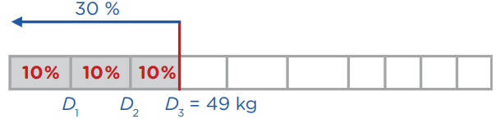

* **Respondemos la primera pregunta.**

- Las personas que seguirán con este apoyo son todas aquellas que tienen una masa corporal de 49 kilogramos o menos.

Ahora, responderemos la segunda pregunta del RETO.

1. **Si Arturo pertenece a la muestra de las 40 personas y su estatura es de 1,45 m, ¿será beneficiado con el apoyo otorgado por la municipalidad?**

Para responderla, completaremos y responderemos lo siguiente:

* **¿Por qué vamos utilizar el quintil 2 (K2)?**

- Porque en el problema mencionaron: La municipalidad apoyará con charlas, además de clases de natación para aquellas personas cuyas **estaturas** **estén comprendidas entre el quintil 1 y quintil 2.**

* **Completamos las frecuencias acumulada en la tabla.**

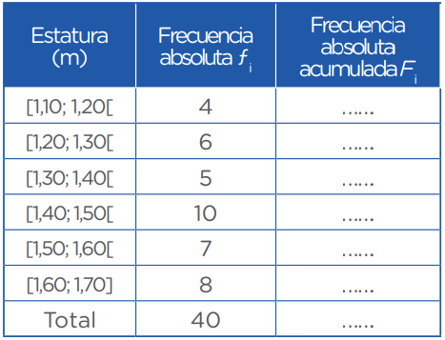

40

25

32

15

10

4

* **Identificamos el intervalo de la clase quintil 1, para identificar los datos y luego reemplazarlos en la fórmula:**

Cj = Li + ( $\frac{\frac{j.n }{N} -Fi-1}{fi}$). A

Donde: En el problema:

* C= Quintil C = K
* j = N° de quintil j = 1
* n = N° de datos totales n = 40
* N = Partes que se dividen en quintiles, del total N = 5
* Fi - 1= La Frecuencia absoluta acumulada anterior …
* fi = Frecuencia absoluta …
* A = Anchura de intervalo A = 0,10
* Li = Límite inferior del intervalo …

Para hallar el lugar en donde se encuentran los dos datos que nos faltan, vamos a tomar una parte de la fórmula:

Cj = Li + ( $\frac{\frac{j.n }{N} -Fi-1}{fi}$). A

* $\frac{j.n }{N}$ = $\frac{1.40 }{5}$ = 8

En esa posición se encuentran los datos que nos hacen falta, buscaremos en la **Fi** el número 8, o almenos el número que sea más cercano pero mayor, no menor.

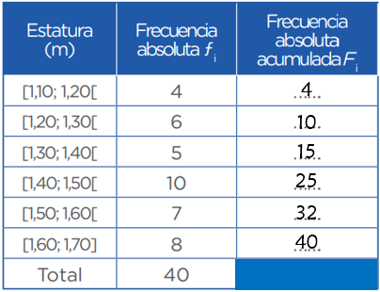

En la fila seleccionada de la tabla, hallamos:

* Fi - 1= La Frecuencia absoluta acumulada anterior a la de la fila
* fi = Frecuencia absoluta
* Li = Límite inferior del intervalo

Entonces:

* Fi – 1 = 4
* fi = 6
* Li = 1,20

• Hallamos el quintil 1, remplazando todos los datos obtenidos en total, en la fórmula:

Cj = Li + ( ). A

K1 = 1,20 + (). 0,10

K1 = 1,20 + (). 0,10

K1 = 1,20 + 0,07

K1 = 1,27 m

* **Representamos e interpretamos el valor del quintil 1.**

*K1 < Beneficio de municipalidad < K2*

*1,27 < Beneficio de municipalidad < K2*

Ahora haremos el mismo procedimiento, pero con el quintil 2

Tenemos: En el problema:

* C= Quintil C = K
* j = N° de quintil j = 2
* n = N° de datos totales n = 40
* N = Partes que se dividen en quintiles, del total N = 5
* Fi - 1= La Frecuencia absoluta acumulada anterior …
* fi = Frecuencia absoluta …
* A = Anchura de intervalo A = 0,10
* Li = Límite inferior del intervalo …

Para hallar el lugar en donde se encuentran los dos datos que nos faltan, vamos a tomar una parte de la fórmula:

* $\frac{j.n }{N}$ = $\frac{2.40 }{5}$ = 16

En esa posición se encuentran los datos que nos hacen falta, buscaremos en la **Fi** el número 16, o almenos el número que sea más cercano pero mayor, no menor.



En la fila seleccionada de la tabla, hallamos:

* Fi – 1 = 15
* fi = 10
* Li = 1,40

• Hallamos el quintil 2, remplazando todos los datos obtenidos en total, en la fórmula:

Cj = Li + ( ). A

K2 = 1,40 + (). 0,10

K2 = 1,40 + (). 0,10

K2 = 1,40 + 0,01

K2 = 1,41 m

* **Representamos e interpretamos el valor del quintil 2.**

*K1 < Beneficio de municipalidad < K2*

*1,27 < Beneficio de municipalidad < 1,41*

*Altura de Arturo: 1,45*

RESPUESTA:

Arturo no podrá ser beneficiado, ya que la municipalidad sólo da el apoyo a quienes miden más de 1,27m y menos de 1,41m, y Arturo mide 1,45. Queda fuera.

**Ahora, reflexionamos respondiendo las siguientes preguntas:**

1. **¿Cuál es la importancia de las medidas de localización? ¿Qué te han permitido en esta actividad? ¿En qué otras situaciones podemos aplicarlas?**

Las medidas de localización ayudan mucho en la división equitativa de cantidades, en esta actividad me permitieron calcular la masa y estatura de un grupo de personas, podría aplicarlas en otras situaciones donde se deba dividir la muestra.

1. **¿Qué propuestas darías a las familias para conservar la salud para el país que queremos?**

Evaluamos nuestros avances

**Competencia**: Resuelve problemas de gestión de datos e incertidumbre.

|  |  |  |  |
| --- | --- | --- | --- |
| Criterios de evaluación | Lo logré | Estoy en proceso | ¿Qué puedo hacer para mejorar? |
| Identifiqué la población, muestra y variables en un estudio sobre el acceso de los servicios o bienes tecnológicos y salud. |  |  |  |
| Expresé el significado del valor de las medidas estadísticas. |  |  |  |
| Leí e interpreté gráficos para obtener información que contienen las medidas estadísticas. |  |  |  |
| Propuse conclusiones sobre las características de una población a partir del análisis de datos. |  |  |  |

ACTIVIDAD 13

**Proponemos iniciativas para mejorar nuestros hábitos y preservar la salud. (DPCC)**

En esta actividad comprenderemos la importancia de la educación en salud y propondremos iniciativas para mejorar nuestros hábitos con la finalidad de preservarla.

Analizamos

**¿Qué proponemos para mejorar nuestros hábitos y preservar la salud?**

Pensemos en cómo podemos aprovechar la situación de la pandemia para practicar buenos hábitos, cambiar los hábitos inadecuados, y qué acciones proponer para que promuevan hábitos saludables y prevenir enfermedades, más aún en este contexto de pandemia.

**Para elaborar nuestra propuesta de acciones, leamos el texto “Hacia una educación para la salud”** (Te lo resumiré a continuación)

Hacia una educación para la salud

1. **La salud es una responsabilidad colectiva**

Para afrontar los problemas sanitarios de orden público y ambiental (como, por ejemplo, la contaminación, la falta de espacios verdes, etc.) es necesario ver responsabilidad por parte de los ciudadanos hacia dichos problemas. Esa responsabilidad se demuestra a través de la valoración de la salud en la sociedad, el autocuidado, la información y prevención de enfermedades.

1. **Educación para la salud**

La educación para la salud debe darse gratuitamente y sin falta en los centros de educación primaria, secundaria, inicial. O en los servicios de salud laborales o municipales, así como asesorías en barrios o pueblos, por el mismo Gobierno u organizaciones o movimientos sociales.

1. **Hábitos de vida saludable para tener una mejor calidad de vida**

* Opta por una alimentación saludable.
* Realiza ejercicio físico.
* Duerme las horas suficientes.
* Huye del estrés, practica técnicas de relajación y respiración.

(Aquí sigue la lectura 4, pero como también son hábitos saludables, los pondré aquí a continuación)

* Disfrutar de una actividad social saludable basada en el respeto de nuestros derechos y de quienes nos rodean.
* Evitar hábitos tóxicos, adicciones y violencia
* Interiorizar hábitos de higiene y de prevención de enfermedades
* Reconocer los productos tóxicos de nuestro entorno, sus riesgos y precauciones necesarias para su manipulación
* Ser capaces de conocer nuestras emociones y mantener un equilibrio mental
* Disfrutar de una actividad social saludable basada en el respeto de nuestros derechos y de quienes nos rodean

1. **A partir de lo que hemos leído o escuchado, sigamos las siguientes indicaciones y respondamos las siguientes preguntas:**

* **A partir de las lecturas 1 y 2, respondemos: ¿Por qué crees que es importante poner atención en la prevención de la salud? ¿Qué instituciones existen en tu comunidad donde se imparte la educación en salud?**

Es importante preservar la salud porque es la única manera de asegurar una vida de calidad y una mejor expectativa de vida en la población, además que cuidar la salud ayuda a mejorar la economía, ya que evita los gastos en salud por parte de las familias, y provee personas con posibilidad total de trabajar. (Para la segunda pregunta, es personal, dependiendo de tu comunidad, yo por ejemplo): En mi comunidad se brinda educación en salud a la población por medio de las postas médicas y campañas que realiza el mismo gobierno en todo el país, virtual o físicamente.

* **Ahora, a partir de las lecturas 3 y 4, respondemos: ¿Cuáles son los hábitos que practicas en familia para preservar tu salud? ¿Qué actividades puedes practicar en familia para inculcar hábitos saludables y prevenir enfermedades?**

(Eso sí está sencillo y es personal uwu puedes tomar algunas ideas de hábitos saludables del mismo texto leído)

**-**

Proponemos

**A partir de lo analizado en las lecturas y contrastado con nuestro entorno, elaboramos nuestra propuesta de iniciativas para mejorar nuestros hábitos y preservar la salud. Consideraremos esta propuesta como parte de nuestro reportaje.**

(Estas propuestas las puedes crear, o sacar algunas de los textos leídos, es un tema que ya todos conocemos xD la teoría la sabemos, el problema es ponerlo en práctica, para ello se requiere voluntad, yo sigo repitiéndome ‘el domingo inicio a hacer sentadillas’ desde el 2020 kajskajsj :c)

|  |
| --- |
| **Propuesta de iniciativas para mejorar nuestros hábitos y preservar la salud de mi familia y comunidad** |
|  |

Reflexionamos

**Luego de haber propuesto iniciativas con el fin de mejorar nuestros hábitos y preservar la salud de nuestra familia y comunidad, escribimos nuestra reflexión respondiendo la pregunta: ¿Cómo ayudarán nuestras iniciativas a practicar buenos hábitos que nos permitan preservar nuestra salud?**

Les ayudará a que tengan en cuenta variedad de acciones saludables que pueden poner en práctica, escogiendo la que mejor se adapte a sus cuerpos y posibilidades. Así estaremos preservando la salud de acuerdo a lo que cada familiar pueda realizar, lo más importante no es que lo tengan como teoría, sino que se decidan y comprometan a ejercer estos hábitos de vida saludable.

Evaluamos nuestros avances

**Competencia**: Convive y participa democráticamente en la búsqueda del bien común.

|  |  |  |  |
| --- | --- | --- | --- |
| Criterios de evaluación | Lo logré | Estoy en proceso | ¿Qué puedo hacer para mejorar? |
| Expliqué los avances, problemáticas y desafíos del país al cumplirse el bicentenario. |  |  |  |
| Deliberé sobre la importancia de contar con los servicios básicos para tener una vida saludable asumiendo posturas argumentadas y llegando a consensos basados en fuentes confiables. |  |  |  |
| Propuse acciones orientadas al bien común para preservar la salud respetando los derechos de los demás y la conservación del medioambiente. |  |  |  |

Multicurso – Experiencia de Aprendizaje 4

**Desafíos como país a nuestros 200 años de vida republicana**

(SEMANA 16)

¡Hola! Te saluda Bela, continuamos con este ‘multicurso’ que es DPCC, Comunicación, Matemática, Ciencias Sociales, y Ciencia y Tecnología a la vez. Estas son las 2 actividades de esta carpeta MultiCurso16.

**En esta carpeta estamos trabajando con:**

* **Actividad 14: Comunicación** (Pág. 1)
* **Actividad 15: Comunicación** (Pág. )

**En la carpeta de** **Multicurso** **las semanas no importan**, sino las actividades de cada curso, pero quise ordenarlo semanalmente para evitar incomprensión…

(Por ahora, pondré la actividad 14 de Comunicación para esta carpeta MultiCurso16, la otra actividad la pondré en unos días.)

ACTIVIDAD 14

**Escribimos un reportaje en el que abordamos la salud como desafío del Bicentenario. (Comunicación)**

En esta actividad vamos a escribir nuestro reportaje, en el que hablaremos sobre la salud como uno de los desafíos del Bicentenario y presentaremos las propuestas para mejorar la atención de la salud en nuestro país.

**Ahora, planifiquemos nuestro reportaje.** Para ello, debemos saber que existen varias formas de presentar uno. Veamos el siguiente recuadro:

|  |  |  |
| --- | --- | --- |
| Reportaje escrito | Reportaje en video | Reportaje radial |
| Es la ampliación de cualquier noticia. Se caracteriza por su objetividad, claridad y precisión. Tiene una estructura propia. | Nos permite construir el mensaje o las ideas que se exponen acompañadas de imágenes, gráficos, mapas, fotografías y entrevistas a personalidades. | El reportaje radial es un monólogo radiofónico que narra, describe y expone temas de interés para el oyente; le ofrece un panorama amplio de los contenidos, y usa un lenguaje muy variado y creativo. |

**Para cualquier forma de presentación** debemos tener en cuenta que es importante **escribir** el reportaje **antes** de **grabar** en audio o video.

**Empecemos por el primer momento organizando nuestro plan de redacción de un reportaje.**

(Para ello vamos a llenar este cuadrito, algunas cositas son generales así que las llenaré yo, pero ten en cuenta toda esa información, te servirá para escribir el borrador de tu reportaje. Si harás tu reportaje escrito, sólo presentas la versión final del mismo y ya. Si harás tu reportaje en video, sería sólo como leer el reportaje escrito pero añadiéndole pequeñas entrevistas rápidas y agregando videos de acompañamiento o descriptivos, junto a algunos efectos de sonido o músicas que sean compatibles. Y si lo harás vía radial, deberás grabar sólo tu voz, puede ser también leyendo el reportaje escrito, cuando esté listo).

PLAN DE REDACCIÓN DEL REPORTAJE

|  |  |
| --- | --- |
| **Preguntas** | **Respuestas a las preguntas** |
| ¿Cuál es el propósito de nuestro reportaje? | Presentar nuestras propuestas para mejorar la atención de la salud en nuestro país. |
| ¿Quiénes son nuestros destinatarios? | Todo el pueblo peruano |
| ¿Qué tipo de texto será? | Como vamos a exponer nuestras propuestas, será un texto expositivo. |
| ¿En qué formato estarán organizadas nuestras ideas? | *(Dependiendo de qué cositas agregues, podría ser formato continuo, discontinuo, múltiple o mixto* |
| ¿Cuál será nuestro título? | *(Ten en cuenta que el título debe sintetizar todo el tema del que hablarás. Se creativ@ :3)* |
| ¿Qué información consideraremos en el párrafo inicial? | Explicaremos resumida y sintetizadamente el problema de salud que vivimos en el país, además invitaremos al lector a interesarse en ver acciones en su vida diaria o como país que mejorarán la calidad de su salud. |
| ¿Qué aspectos desarrollaremos en el cuerpo del reportaje? | Haremos reflexiones y mostraremos nuestras propuestas para mejorar la calidad de la salud, explicando cada una de ellas. Para ello, utilizaremos los conocimientos que adquirimos al desarrollar toda esta experiencia de aprendizaje. |
| ¿Qué colocaremos en el párrafo final? | Haremos una conclusión y síntesis del tema tratado en todo el reportaje, sobre todo, mencionaremos los puntos más importantes o relevantes. |
| ¿Qué imágenes acompañarán nuestro reportaje? | Imágenes relacionadas a cada propuesta que coloquemos. |
| ¿Cuáles serán nuestras fuentes de información? | La comunidad, familia, y bibliografía |
| ¿Qué aspectos tomaremos en cuenta para revisar nuestro primer borrador? | Revisaremos la estructura del texto, para hacerla tal cual lo pide un verdadero reportaje escrito, y también revisaremos la ortografía, orden, coherencia, y formalidad. |

Escribimos nuestro primer borrador del reportaje

Recuerda la **estructura** de un reportaje escrito, según este conocimiento, escribe el primer borrador de tu reportaje, utiliza información de las fuentes que desees y recuerda cuál es el **objetivo**: dar a conocer propuestas para mejorar la salud.

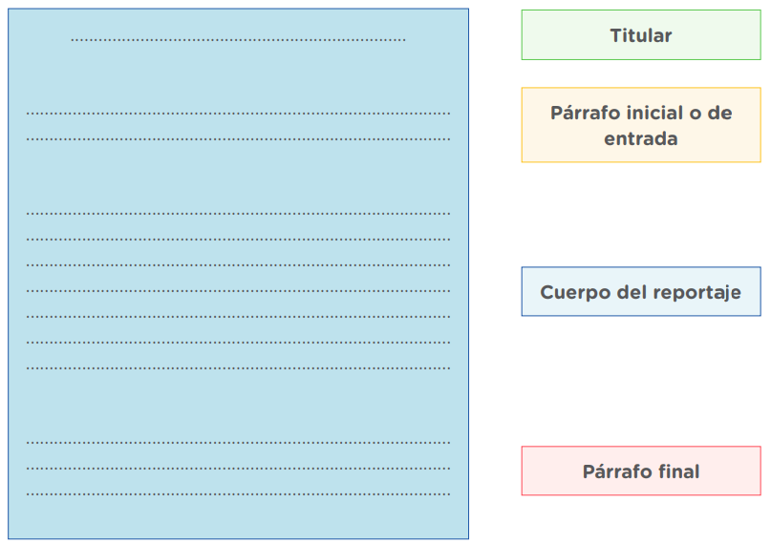

Ahora, decide cómo lo presentarás, aquí te doy ejemplos precisos de cada tipo de presentación del reportaje, no son de este tema XD sólo mira y guíate de su organización del tema del que hablen:

Ejemplo de reportaje escrito: <https://elpais.com/eps/2021-05-27/tres-historias-contaminadas.html>

Ejemplo de reportaje en video: <https://www.youtube.com/watch?v=4V_Vtwy9U4U>

Ejemplo de reportaje radial: <https://www.youtube.com/watch?v=YMP_QfOY5k8>

Aquí te dejaré un ‘ejemplo’ de cómo puedes escribir el reportaje escrito, respeta la estructura del reportaje, como presentaremos propuestas, deberán haber separaciones en subtemas, por ello podría ser algo así:

TÍTULO

ENTRADA

*En el contexto del bicentenario, a ya 200 años de Independencia del país, aún nos vemos dependientes de muchas cosas en nuestra salud, como por ejemplo, depender del estado, de nuestros estados de ánimo, de nuestra sociedad, de nuestras mismas acciones, entre otros. Pero, ¿qué podemos hacer como país para mejorar nuestra calidad de salud?*

PÁRRAFO INICIAL

Actualmente, los temas que más han afectado a la salud han sido provocados por la pandemia. Esto al ser algo que crecía exponencialmente, ha creado un colapso en el sistema de salud peruano. Por ello, es importante que los ciudadanos puedan cuidar de su vida para prevenir enfermedades y evitar así, posteriormente, dirigirse a los centros médicos, los cuales ahora son un foco contagioso.

1. **Protégete al salir de casa**

Muchas personas por el hecho de que pasó un año, creen que el Covid ya no existe, hasta que les da de verdad, generalmente hay casos como ese en las personas que salen solo unos 50mtrs masomenos lejos de casa, pero de todos modos, el peligro es constante. Una vecina cercana, al preguntarle el motivo de que ella saliera sin mascarilla a la tienda, nos dijo lo siguiente: “Es sólo aquí a la tienda, no hay mucha gente.” “Creo que talvez pueda estar el virus por ahí pero es sólo un ratito”. Estas actitudes, pueden terminar en situaciones lamentables, por ello deben ser cambiadas por otras saludables actualmente…

1. **Evita alimentarte de forma no saludable.**

CUERPO DEL RESPORTAJE

…

1. **Infórmate sobre qué alimentos consumir habitualmente para prevenir enfermedades como la anemia, u otros.**

…

1. **Practica hábitos de vida saludable.**

…

Así mismo, el deber del ciudadano de proteger su vida, también requiere de la atención del estado, este debe brindar las suficientes oportunidades para que los peruanos puedan tener atención a afecciones graves, que ellos sólos no puedan curar.

1. **Garantizar una atención eficiente.**

Si bien es cierto, pueden haber suficientes centros médicos en un solo distrito, pero lo importante de estos no es sólo su presencia, sino, su atención al público. Ha habido ya muchos casos de negligencia médica, errores grandes, o nula atención. Los vecinos de La Ensenada nos mencionaron lo siguiente de su experiencia en los centros médicos de su localidad: “En la posta, donde casi no pagas nada, la tención demora pero las salas de espera son un desastre, es horrible, casi no respetan la cola que uno hace desde tempranito, y el sitio se ve muy sucio, a veces cuando se meten sin respetar la cola da cólera, ya una vez terminé peleando con 2 señoras que se metieron.” “Hay otro centro de salud que es más limpio y todo pero cuesta más caro, a veces por no pagar un poco más, muchos optamos por ir a la posta, o porque no tenemos plata pues.” Tal como se ve, los centros de salud que brinda el estado para atender con menos dinero, no cuentan con algunos requisitos para brindar atención de calidad.

1. **Proveer a los establecimientos de salud, los suficientes recursos materiales y humanos**

…

1. **Generar más campañas locales para vacunar a la población contra algunas enfermedades graves o el mismo coronavirus.**

…

1. **Promover el acceso a tecnología y servicios básicos en las zonas rurales, para mejorar así el estado emocional y sanidad.**

PÁRRAFO FINAL

…

Destacamos, que la calidad de salud de una persona depende tanto de sí misma, de su entorno y del estado. Por ellos, lo más importante, es que los ciudadanos practiquen cuidados en su salud con urgencia, y que el estado pueda…

Recuerda que tu reportaje debe estar correctamente escrito, debe tener un orden, coherencia, y evitar a toda costa las contradicciones.

Escribimos la versión final de nuestro reportaje tomando en cuenta las siguientes preguntas:

(Esto se responde con sí y no, y si deseas le agregas una explicación a cada respuesta)

* **¿El uso del lenguaje es pertinente a los destinatarios o receptores?**

-

* **¿Nuestro vocabulario es adecuado y variado?**

-

* **¿En el desarrollo secuencial de las ideas garantizamos la coherencia y la cohesión?**

-

* **¿El tipo y formato de texto es adecuado?, ¿por qué?**

-

* **A partir de la información, ¿qué debemos mejorar en el reportaje?** (Luego de haber evaluado tu primera versión con las 4 preguntas de aquí arriba, ¿qué crees que debes mejorar en tu escritura del reportaje?)

-

Evaluamos nuestros avances

**Competencia**: Escribe diversos tipos de textos en su lengua materna.

|  |  |  |  |
| --- | --- | --- | --- |
| Criterios de evaluación | Lo logré | Estoy en proceso | ¿Qué puedo hacer para mejorar? |
| Adecué mi propuesta al propósito comunicativo, tipo de texto, características y formato. |  |  |  |
| Organicé y desarrollé las ideas. Evité contradicciones, digresiones y redundancias en el reportaje. |  |  |  |
| Utilicé recursos ortográficos de puntuación y acentuación de manera adecuada para garantizar la claridad y el sentido del reportaje. |  |  |  |
| Reflexioné y evalué el tema, idea principal e ideas secundarias que desarrollé en mi reportaje, además de la pertinencia del formato, el tipo de textos y el contexto del texto. |  |  |  |

ACTIVIDAD 15

**Comunicamos nuestro reportaje con propuestas al Bicentenario referidas a la salud. (Comunicación)**

En esta última actividad comunicaremos y difundiremos las propuestas para preservar la salud a través de un medio oral.

Leemos y nos preparamos para comunicar

* **Después de haber concluido la escritura del reportaje, ¿de qué manera podemos socializar nuestras propuestas?**

- Podemos comunicarlas por redes sociales o medios físicos, por medio de afiches, infografías, videos, reportajes, campañas, etc.

**Con estas ideas iniciales planifiquemos nuestra presentación oral.**

|  |  |
| --- | --- |
| **Nos organizamos** | |
| ¿Cuál es la fecha más propicia? |  |
| ¿Cómo contactaremos al personal de salud? | (Creo que también desean que puedas hablar o entrevistar brevemente a un personal de salud (doctora, enfermera, etc.) pero esto hazlo sólo si puedes.) |
| ¿De qué manera lo haremos con nuestra familia y comunidad? | Presentaremos un reportaje con propuestas para mejorar la salud de nuestra comunidad y país |
| ¿Cuál es nuestro propósito comunicativo con ambos públicos? (personal, familia y comunidad) | Comunicar las propuestas de acciones para mejorar el cuidado de la salud, así los espectadores podrán escoger la acción que mejor se adapte a su estilo de vida. |
| ¿La presentación del reportaje será virtual o presencial? | Por la pandemia, presentaré mi reportaje virtualmente. |
| ¿Cómo podemos presentar de manera creativa? (Puede ser con láminas, papelógrafos, video, audio, etc.) | (Por ejemplo, si haces un video) Editaré el video como un reportaje de televisión, incluiré afectos de sonido y música de acompañamiento según las situaciones, al igual que imágenes representativas. |
| ¿Cuánto tiempo durará nuestra presentación? |  |
| ¿Quiénes nos apoyarán a difundir nuestra propuesta de acciones preparadas en el reportaje? | (pueden ayudarte familiares, amigos, vecinos, o quienes desees uwu) |

Ensayamos nuestra presentación

Grabamos un video ensayando nuestra presentación. Tomamos en cuenta lo siguiente:

* Nos ubicamos en un lugar donde no haya mucha bulla.
* Pedimos el apoyo de un familiar.
* Respiramos profundamente, presionamos grabar y ¡listo!
* Seguimos el guion planificado, nos presentamos, exponemos el contenido y las conclusiones, y nos despedimos.
* Vocalizamos adecuadamente las palabras, de tal manera que se escuchen con naturalidad.
* Leemos el reportaje de manera pausada.
* Dialogamos con el familiar que nos acompaña y lo invitamos a hacernos preguntas.

**Ahora, reflexionamos observando el video que hemos grabado como ensayo de nuestra presentación y respondemos.**

* **¿Hemos presentado el propósito comunicativo de manera pertinente** (adecuado u oportuno en un momento o una ocasión determinados)**?, ¿por qué?**

-

Revisamos la siguiente información:

|  |  |  |  |
| --- | --- | --- | --- |
| Respondemos teniendo en cuenta las características del lenguaje verbal, no verbal y paraverbal. Esto nos permitirá mejorar nuestra presentación. | **Lenguaje verbal**  Es el uso de las palabras habladas, conceptos, propuestas, etc. | **Lenguaje no verbal**  Se transmite un mensaje por medio de gestos, signos o indicios, es decir, sin palabras. | **Lenguaje paraverbal**  Está compuesto por los acentos, volumen de voz, entonación, velocidad y ritmo al hablar |

**Luego, respondemos:**

(Según tu exposición o presentación de tu reportaje)

* **¿Hemos usado adecuadamente el lenguaje oral, verbal y paraverbal?:**

-

* **¿Cómo hemos desarrollado el cuerpo de nuestra presentación? Como respuesta anotamos las ideas principales presentadas.**

- Como título puse… en la Entrada comenté sobre… en el Párrafo inicial hablé de…

* **¿De qué manera respondimos las preguntas que nos formuló nuestro familiar? ¿Logramos captar el mensaje poniéndonos en el lugar del oyente?**

(Has cuenta como que al decir ‘familiar’ se refieren a cualquier espectador que haya visto tu exposición o presentación de tu reportaje y haya formulado sus preguntas al respecto)

-

**Preguntamos al familiar que nos acompañó si el volumen, la entonación y el ritmo de nuestra voz fueron adecuados, si nuestros gestos y movimientos corporales facilitaron la comprensión del mensaje que hemos transmitido. Luego, les pedimos sus recomendaciones.**

|  |  |
| --- | --- |
| **Anotamos sus comentarios...**  Sobre el volumen, entonación y ritmo de nuestra voz…  Sobre el uso de gestos y movimientos… | **Anotamos sus recomendaciones para mejorar** |

**Luego de haber contestado las preguntas y anotado las recomendaciones, propongamos mejoras.**

* **Para ello, respondemos: ¿Cómo podemos mejorar nuestra presentación?**

-

**Después de ensayar nuestra presentación, respondemos las siguientes preguntas:**

* **¿Cómo nos hemos sentido al dar a conocer el reportaje?**

-

* **¿Cómo nos sentiremos con una mayor cantidad de público?**

-

* **¿Cuáles son nuestras fortalezas y qué podemos mejorar?**

-

* **¿Estaremos logrando el reto de aquello que necesitamos hacer los peruanos para dar respuesta al desafío de gozar de salud de calidad?, ¿de qué manera?**

- Sí, estamos brindando propuestas de acciones para que los peruanos puedan mejorar su calidad de vida priorizando cuidar la salud de cada uno de ellos y de su familia y comunidad.

Evaluamos nuestros avances

**Competencia**: Se comunica oralmente en su lengua materna.

|  |  |  |  |
| --- | --- | --- | --- |
| Criterios de evaluación | Lo logré | Estoy en proceso | ¿Qué puedo hacer para mejorar? |
| Durante mi presentación expliqué el propósito comunicativo y la idea general del reportaje que desarrollaré más adelante. |  |  |  |
| Durante la presentación del contenido del reportaje desarrollé las ideas de manera comprensible, ordenada y coherente para facilitar la comprensión en mis interlocutores. |  |  |  |
| En todos los momentos de la presentación del reportaje ajusté el volumen, la entonación y el ritmo de mi voz; recurrí a gestos y movimientos corporales, de tal manera que llamé la atención de mis interlocutores. |  |  |  |
| Cuando me preguntaron y me hicieron saber sus aportes, actué como oyente y hablante para comprender lo que me transmitían, aclarar las preguntas y comentarios, y contrargumentar las posturas diferentes a las mías. Traté de ser claro y directo en mis intervenciones. |  |  |  |
| Reflexioné y evalué el tipo de texto que presenté, y los efectos persuasivos y de convencimiento que motivé en mis oyentes durante mi presentación. |  |  |  |

Hasta aquí terminamos con toda la Experiencia N°4 de MultiCurso, espero te haya resultado útil, nos estamos viendo en una nueva experiencia 5 uwu